Jueves 20 de Febrero del 2014 5:00
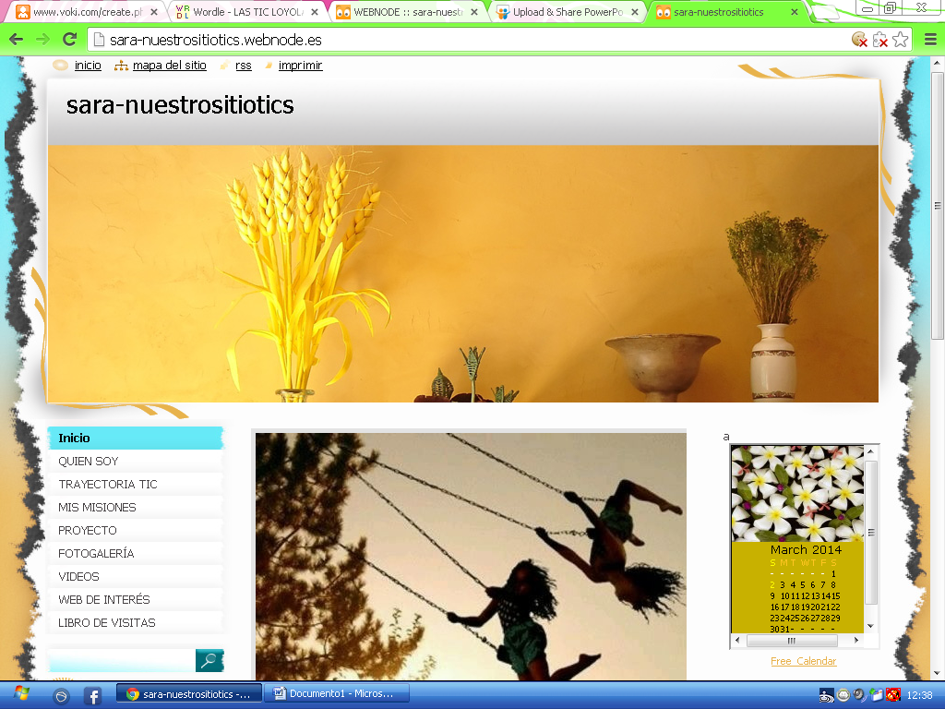
Domingo 2 de Marzo del 2014 3:00
